ее,-за
ЁБК-8&4— Р69
Ответственный редактор: доктор психологических наук, академик Ю. М. Забродин .
Рецензенты: кандидат психологических наук А. Г. Асмолов
доктор психологических наук В. В. Гулъдан доктор психологических наук И. В. Дубровина

Р69
Романова Е. С, Потемкина О. Ф.
Графические методы в психологической диагностике. — М.: Дидакт, 1992. — 256 с„ илл.
ISBN 5-86776-017-0 .
Графические изображения (рисунок и почерк) давно привлекали ученых-психологов как возможность раскрытия психологического содержания индивидуальности, ее связи с миром, особенностями поведения, эмоционального состояния и т. д. Если Вы хотите узнать о своих индивидуальных особенностях, составить свой психологический портрет, это можно сделать на основе описания рисуночных тестов, способов их анализа и интерпретации, которые изложены в доступной н удобной форме.
Для практических психологов, философов, юристов, психотерапевтов, искусствоведов, а так же всех интересующихся проблемами индивидуальности и ее особенностями.

. 47202000000-013 . .

^{P} A-76(02J " *» объявления
88.4
'омановв Е. С, Потемкина О. Ф.,
Издательство «Дидакт», оформление, 1991 '
ISBN 5-86776-017-0

Часть Ii
Глава 2

ценности-^-от
• *•
еский анализ развития пись-^
к
Краткая история графического изображения и начало психологического анализа рисунка

BflBH*eHHHOTHecTaHflapTHoro(BecbMiinivvi"'vv«-"-- .
го) рисунка к стандартной графике, от изобразительного подобия—
кабЪграктномузнаку. !
В тоже время этот анализ демонстрирует, наряду с развитием и | усилением нормативности, стандартности письма, отчетливое нали-1 чие индивидуального стиля — графического почерка. Можно согла-1 . ситься, что прилюбомтексге и изображении, выполненном "от руки"| в конечных продуктах письма, в его графике запечатлевается инди-"] видуальное своеобразие автора, его психологические особенности. В графике рукописного текста, и в почерке, и в рисунке остается как; бы "след" пишущего, отражаются его личностные свойства, его nepe-;i живания, отношение к смыслу сообщения, наконец, его состояние.; Классическим примером, подтверждающим сказанное, является^ приведенное нами сопоставление рукописных текстов и рисунков | выдающихся деятелей русского искусства (А.С. Пушкина, Ф.М. До-. | стоевского, СМ. Эйзенштейна). Этот пример наглядно подтвержда-j ет, что существует общий (для разных форм выражения) стиль всей^ графики индивида. А это, с точки зрения теории, означает возмож-: ¹ ностьразрешенияпроблемыпсихологическойидентнфикациичело-; века по результатам анализа его графического продукта.
Проблема теперь состоит в том, чтобы обнаружить научные! подходы к такому "психографическому" анализу, найтинадеж^ ные методы для выделения индивидуальных особенностей тн шущего и, наоборот, "снятия" тех общих закономерностей,] которые определяют характер психической деятельности как бы надиндивидуального уровня. Этот надиндивидуальныЙ уровень включает в себя общекультурные признаки, пола, во#
растай т. п.
Но для нас, авторов настоящей книги, значительный интерес в этом плане представляют общие особенности возрастной развития человека. Поэтому в конце следующей главы мы pad смотрим уже не филогенетический пласт, а развернем анали! в плоскость онтогенеза графического продукта — онтогенез: изобразительной деятельности человека.
Как мы уже отметили ранее, в продуктах графической деятельности индивидуума важное место занимает изобразительная* графика, и не только потому, что история письма тесно связана с появлением рисунка как особого вида графической продукции человека. По-видимому, нет нужды оеббо доказывать, что рисунок должен приковывать внимание психологов именно потому, что в этой графической форме сняты те жесткие ограничения на письменную речь (тексты), которые сформировались к настоящему времени в той или иной культуре и вылились в стандартные правила написания буквенных и иных символов. Поэтому в рисунке, как показывает и наш опыт, заключен значительный объем информации об индивидуально-психологических особенностях его автора.
Это (по аналогии с историческо-психологическим очерком о письме и почерке) дает нам основания кратко рассмотреть в том же ключе особенности рисунка, тем более, что его развитие сохранило в нем основные черты образа в отличие-от символизации и стандартизации знаков письменной речи.
Рисунок: место в изобразительной культуре
По общепринятому определению, рисунок — изображение, выполняемое от руки с помощью графических средств (контурной линии, штриха, пятна или их различных сочетаний), является мощным средством познания действительности. Рисунок лежит в основе всех видов изображения на плоскости (живописи, графики, рельефа и т.д.)'и как сокупностьлиней-но-пластических элементов определяет структуру и пространственное соотношение форм. Существуют многочисленные разновидности рисунка, различающиеся по методам рисования, темам и жанрам, по назначению, технике и характеру исполнения.

40
Часть ll
Глава 2
41

Рисунок — один из древнейших видов искусства. В перво-J бытном искусстве рисунок неотделим от наскальной и пещер-| ной живописи, от примитивной гравировки (процарапывание! на кости, камне, глине). В эпоху палеолита — это, в основном, | жизненно важные сюжеты изображения животных и сцен охо-1 ты, в эпоху неолита — это рисунки-схемы (часто переходящие | в орнамент). Например, художники Древнего Египта рисовали 1 на лице, изображенном в профиль, оба глаза, а живописцы | Южной Меланезии изображают плоскости, скрытые от прямо- j го взгляда: над головой человека рисуется диск, обозначающий ] затылок или двойное лицо, передающее "круговой взгляд". ;
Синкретизм первоначальных форм изобразительного и орнаментально-декоративного творчества сохраняется в рисунке и рабовладельческих культур, отличаясь большей пластичностью, яркими выразительными возможностями в классическом периоде искусства Древней Греции.
Тонкостью наблюдения реальндй жизни отличаются рисунки тушью на бумаге и шелке Китая, Японии и других стран Дальнего Востока с IV века до н.э. Древнекитайские и древнеегипетские рисунки роднит повествовательность: картина — цепь событий, рассказ, развернутый в ряде фигур.
Уже на раннем этапе развития изображение выражает на плоскости разные точки зрения на предмет. В древней живописи соотношение изображаемых явлений было не только пространственным, но и смысловым. Древние художники* ради смыслового выделения часто рисовали фигуру военачальника в несколько раз больше, чем фигуры его воинов. Это были первые композиционные акценты живописи, не знавшей перспективы.
В эпоху средневековья линейный рисунок развивается как архитектурный чертеж и графический образец для создания деталей декора. Начальный контур изображения при выполнении сложных комбинаций (например, в иконописи) носит схематичный и орнаментальный характер. Рисунок как.вид графики занимает важное место в оформлении средневековых манускриптов. По мнению исследователей, в целом средневековый рисунок представлял собой условно-плоскостное изображение мира. Композиция акцентировала не удаленность предмета от глаза на-
блюдателя, а его смысл и значение Эти же особенности, _{К}ак отмечалось, присущи иконотасг того периода.
В эпоху Возрождения изобраз- дельное искусство становится ведущим. В нем отражается г мавмстический пафос эпЪхи, порыв к полноте бытия, к его д; ховным и чувственным радостям. Особое внимание художнш и уделяют передаче возрастной анатомии человека (дитя на р; гка: t мадонны Липы Леонардо да Винчи — это не карлик, не уменьшенный взрослый,, как это было до Возрождения, а действительно младенец), воспроизводится анатомия движущегося человеческого тела (Мике-ланджело, фрески Сикстинской капеллы и т.д.). Художники Возрождения утверждают общечеловеческое значение живописи, не нуждающейся, подобно литературе, в переводе на другой язык. Они считали, что "если поэт служит разуму путем уха, то живописец — путем глаза, более достойного чувства... Картина, как много более полезная и прекрасная, понравится больше... Выбери поэта, который описал бы красоту женщины ее возлюбленному, и выбери живописца, который изобразил бы ее, и ты увидишь, куда природа склонит влюбленного судью" (Леонардо да Винчи).
Живопись Ренессанса закладывает основы колористической композиции, выделяющей главное в картине при помощи цвета и света. Так, Рембрандт в своих портретах, пользуясь темным фоном, создает световой акцент, выделяющий самое выразительное в человеке — его лицо и руки. Они как бы выступают из темноты, и эта колористическая композиция воплощает глубокие философско-трагедийные раздумья художника о жизни, о человеке и его сущности.
В эпоху Возрождения колористические акценты сложились в развернутые принципы композиции. Положение фигур в картине раскрывало их жизненные взаимоотношения. Композиция развернулась в пространстве. Возрождение отг крыло законы перспективы или даже шире — свободное владение пространством. Идея перспективы специально разрабатывалась (Брунеллески и Альберти), художники учили организовывать пространство в картине по принципам усеченной пирамиды, образуемой лучами, идущими от предметов к человеческому глазу. Об овладений пространством говорит не только построение перспективы (напри-

Глава 2
43

мер, в "Тайной вечере" Леонардо да Винчи), но и создание ^
"дематериализованного" пространства. Так» в "Сикстинской \
мадонне" Рафаэль изобразил женщину, ступающую, не I
глядя под ноги, по облакам. Эффект дематериализации j
пространства часто достигается направленным смещением !
перспективы. . ''
В эпоху Возрождения закладываются теоретические и прак- ] тические основы всей последующей творческой и учебной ме- j тодики европейского рисунка (изучейие законов перспективы, светотени, пластической анатомии). Большое развитие получает рисование с натуры, намечаются новые жанры: композиция, исторический портрет, пейзаж. С ХУ1 в. начинается ' собирание рисунков выдающихся мастеров как образцов для молодых художников и как произведений, имеющих самостоятельное значение. (Одна из первых коллекций была собрана историограсром Дж.Вазари.)
В последующие периоды на традиционный, академический
рисунок начинают влиять принципы свободного стиля, про
никнутого дыханием жизни и выразительностью представите
лей романтизма, импрессионизма, модернизма. В это время уг
лубляется и завершается наметившийся 'ранее процесс
размежевания живописи и графики. Специфика графики —
линейные соотношения, воспроизведение формы предметов,
передача их освещенности, соотношения света итении т.д. Жи
вопись запечатлевает соотношение красок; в цвете и через цвет
она выражает существо предметов, их эстетическую ценность,
выверяет их общественное назначение, их соответствие или
противоречие окружающему. Процесс принципиального раз
межевания живописи и графики завершают импрессионисты.
Они ничего не передают вне цвета, все линейное для них вто
ростепенно. Не рисунок, а цветовые соотношения изображав-.]
мых предметов становятся основным носителем эстетического j
смысла изображаемых произведений. Живопись обретает не- ■
зависимость от рисунка, ранее бывшего главной ее целью. Жи-1
вопись приближается к музыке и удаляется от литературы. 1
Однако вернемся к рисунку как особому графическому изо-]
бражению. 1
Графика (греч. graphike, от grapho — пишу) — вид изобра-1 зительного искусства, включающий не только рисунок, но и пё-1
чатные художественные произведения гравюру, литографию и другие, основывающиеся на искус л-ве _{J} ясунка, но обладающие собственными изобразительным! средствами и выразительными возможностями: контурные т шин, штрихи,.пятна.
Нужно напомнить, что сам ъ рмин "графика" первоначально употреблялся лишь примени! лльно к письму или каллиграфии. Новое значение он получил в кс нце XIX — начале XX вв. в связи с бурным развитием полиграфии и распространением каллиграфически четкого, контрастного линейного рисунка. Стилистические средства графики стали весьма разнообразными — от беглых, непосредственных, быстро исполненных набросков, этюдов, эскизов до тщательно разработанных композиций: изобразительных, декоративных, штриховых, обладающих лаконичностью, гибкостью, разнообразием.
С конца XIX — начала XX вв. различают станковую (рису-г нок, не имеющий прикладного значения, эстамп, лубок), книжную и газетно-журнальную (иллюстрация, оформление и конструирование печатных изданий), прикладную графику (почтовые марки, экслибрисы) и плакат. Получает развитие политический рисунок, отражающий политические взгляды, убеждения, расстановку политических сил и личные особенности политических лидеров. Распространяется также жанр путевых зарисовок, документально точно повествующих о повседневной жизни людей.
С начала XX в. рисунок самостоятельно развивается под воздействием сменяющих друг друга направлений, оттачивается профессиональное мастерство рисовальщиков, острая выразительность форм часто входит в противоречие с нарочитой деформацией предметного мира, графическим экспериментированием, возрастает роль субъективного начала, обостряется значение личностного видения, индивидуального восприятия
жизни.
Так складывался рисунок, занимая свое достойное место в изобразительной культуре человечества, имея в каждый период развития свои особенности, характерные признаки времени_{г} печать поколений, но всегда сохраняя для нас индивидуальность автора.
Несомненно, что для-психолога-практика, использующего графические методы, важноиметьпредставленияогенезисеизо-

44
Часть I
Глава 2
45

бразительнойиграфическойдеятельносгилюдей. Втоже время психологически проанализировать филогенез этой деятельности чрезвычайно трудно: ее история представлена весьма фрагментарно из-за давности возникновения и утраты многих и многих промежуточных образцов. Поэтому здесь уместно обращение к онтогенезу рисунка: чрезвычайно интересно проследить стадии приобщения ребенка к изобразительной культуре, т. е. стадии развития изобразительной деятельности растущего индивида. Понятно, что знание возрастных этапов и специфики детского рисунка само по себе важно для психодиагностики: ведь рисунок позволяет определить уровень психического развития ребенка в целом и его изобразительной деятельности в частности. И поэтому при индивидуальной диагностике важно уметь видеть отсчетную точку — ею в данном случае становятся возрастнысзакономсрности развития изобразительной деятельности детей, позволяющие сделать заключение относительно общих и индивидуальных особенностей личности.
Развитие детского рисунка: психологический взгляд
Рисуночная деятельность детей издавна привлекала внимание исследователей как возможный метод изучения внутреннего состояния маленького человека, его способности отражать картину мира, мир своих переживаний.
Так, в 1887 г. вышла книга итальянского исследователя Кор-радо Ричи "Дети-художники" (Болонья, 1887), которая в 1918 г. была переведена на русский язык. В 1913 г. выходит работа Жоржа Рума (Франция) "Графический язык ребенка".
В Германии изучение детскогорисунка обобщается в работах
КЛампрехта, Ф.Флейдер в книге "Рождение образа". Авторы
дают анализ зарождения и формирования образа в детском ри
сунке и переводят его в анализ возникновения и развития худо
жественного творчества ребенка, идущегопоопределеннойана-'
логиис развитием мирового искусства. Нужносказать, чтотакое
изучение детского рисунка в русле биогенетической теории (в
Германии) даловозможность ученым расширитьпонятиео"раз- <
витии примитивной человеческой жизни вообще". =.
Применение рисуночных техник для исследования лично-]
сти ребенка имеет важное значение. Оно получило широкое распространение как у нас в стране, так и за рубежом. Большую роль в развитии исследований детского рисунка сыграли работы А.В.Кларка (125), МЛиндстрома (136), Г.Кершенштейнера <133),Е.Х.Кнудсена(135).
Исследованиями в области детского изобразительного творчества занимались О.И.Галкина (32), Е.И.Игнатьев (49;50), И.П.Сакулина <89>, Г. В. Лабу некая (63), З.В.Денисова (34), Л.Н.Бочерникова (14), В.С.Мухина (76) идр.
Мощный толчок развитию этих исследований и вместе с тем оригинальный подход к анализу детских рисунков дали работы Ж.Пиаже. Детский рисунок рассматривается в них как особый видподражания,развивающийсяпообщимзаконамподражания и выражающий особенности умственных образов, индивидуальных символов, складывающихся у ребенка. Согласно Ж.Пиаже, в процессе развития рисования у ребенка взамен смутно похожего символа возникает адекватный предмету образ, который представляет собой частный случай этого символа. Символиче-скаяиграпостепеннОпереходитвконструированиемакета.как можно более точно соответствующего предмету. В развитии символа автор усматривает двоякую тенденцию: содной стороны, в своем развитии символ все более приближается к адекватному отражению, сдругой—символ есть ступень развития "знакового сознания", которая подготавливает высшие формы знаков — условные знаки. В понимании Пиаже индивидуальные сим* волы возникают раньше условных (языковых) знаков-При этом социальный факторхотяивлияетнаэторазвитие,нонеявляется решающим. Знаки делятся им на два вида по происхождению: социальныезнакиииндивидуальныесимволы. Принципиально прямым задатком "знакового сознания" являются "сигналы" (обозначения предмета посредством его части или свойства). Развитиезнаковогосознанияребенкахарактеризуетсякакпуть, пройденный от "сигналов", формирующихся в результате раз-витияеенсомоторного интеллекта, через символыксоциальным знакам.
Ссылаясь на лингвистическую школу Ф. де Соссюра, Ж. Пиаже разделяет знаки и символы следующим образом: значение знаков — общее для всей социальной среды, в которой растет ребенок, они условны и не имеют, за редким исключением, ни-

46
Часть Ц
Глава 2
47

какого сходства с тем, что ими обозначается. Самые распрост-з раненные знаки — слова (есть и другие — математические, на- ] учные и т.д.). Символы — это более личные, частные, некоди-1 рованные обозначения, имеющие определенное физическое] подобие с содержанием, которое они замещают. В эту группу ! включены фантастические символы, обозначения-образы и др. ■] Рисунок как продукт образно-символического мышления дол- | жен рассматриваться в связи с особенностями мысленных обра- \ зов (а отнюдь не понятий), свойственных ребенку. Пиаже под- ] черкивает связь развития рисования с развитием символической функции, вкладывая в это понятие примерно тот же смысл, что и Л.С.Выготский, т.е. способность к различению обозначаемого и обозначающего. Таким образом, в этой концепции детское рисование выступает как одно из проявлений образно-символического мышления ребенка, как внешнее воплощение символов, образовавшихся путем интериориза-ции подражательных действий, носящих сугубо личный, индивидуальный характер.
Своеобразная точка зрения на этот процесс просматривает
ся в работах Д.Н.Узнадзе, который считает, что ребенок не при
сматривается к оригиналу и рисует без натуры. Значит ребенок
рисует не то, что он непосредственно воспринимает, а то, что у
него есть в представлении (98). И хотя у восприятия и пред
ставления одна природа — зрительный образ предмета, однако
в действительности ребенок рисует что-то другое. И это не то,
что рисует взрослый. Изобразительная форма органически раз
вивается от простой модели к более сложной, а не в возраста
ющей "правильности" изображения. Ш.Райс (147) нашла, что
для маленьких детей характерен выбор окружности, предпо- !
читаемой всем другим формам. Это отражает, по ее мнению, \
предпочтение простоты круглой формы. ;
Анализируя детские работы, многие авторы обращают вни-|
мание на то, как в них передается окружающая ребенка дейст
вительность и какой личностный смысл в это вкладывается*;
Исследователи детского рисунка подчеркивают, что рисунок-
является своего рода рассказом о том, что в нем изображается,}
и, по-существу, не отличается от словесного рассказа. Собст-j
венно, это рассказ, выполненный в образной форме, который
необходимо уметь прочитать. }
Таким образом, можно сказать, что изобразительная деятельность детей к настоящему времени изучена достаточно широко. Мы остановимся лишь на данных, раскрывающих основные стадии, которые проходит ребенок в становлени 'изобразительной деятельности.
Первая стадия часто именуется стадией "марания". Первые пробы рисования — это настоящее "марание", "каракули", дитя "играет" карандашом по бумаге, выводит какие-то линии, и это его радует. Дитя привлекает здесь в сущности то же, что составляет основу радости всякого, самого высокого и зрелого творчества, из движений карандашом "что-то" выходит, объективируется, созидается (рис. 16).
Создание линии — без "рисунка" в хаосе и нагромождении — волнует и влечет к себе дитя — здесь закладываются, оформляются основы творческой психологии, ибо суть и ценность всякого творчества — в переходе за грань "переживаний", в создании объективного, как бы отделяющегося от творца бытия, всем доступного, для всех открытого. Еще линии не становятся материалом для "изображения", изобразительная сила и функция линий еще не предчувствуется, а так же, как первые ngo-бы пения, извлечения звуков из инструмента, так и эти каракули радуют появлением нового бытия, отделяющегося от ребенка, застывающего, приобретающего таинственно самостоятельность. Творить бытие, вызвать его к жизни, накопляя, нагромождая линии одну за другой — вот что влечет к себе дитя на этой стадии (45).
Эта первая стадия характеризуется В.В.Зеньковским (45) как "доэстетическая" — не красоте подчинена значительная часть детского рисования, поскольку еще нет эстетической задачи как таковой. Однако, подобно природе, первые ступени всякого творчества уже заключают в себе тайну прекрасного, магическую силу фантазии.
О стадии "мараний" А.А.Смирнов (92) писал, что это стадия лишенных смысла штрихов. Ими ребенок еще не пытается выражать что-либо определенное. Они — только результат подражания тем действиям, которые он видит у взрослых. Он хочет сам водить карандашом по бумаге, как это делают взрослые. Он испытывает большое удовольствие и удовлетворение от того, что чувствует себя виновником появления каких-то линий

48
Часты
Глава 2
49

на бумаге. Правда, карандаш еще не слушается его, ведет за собой руку часто совсем не туда, куда хочется ребенку. Но все же его рука оставляет после себя реальный, наглядный след. И это является для него предметом большой гордости.
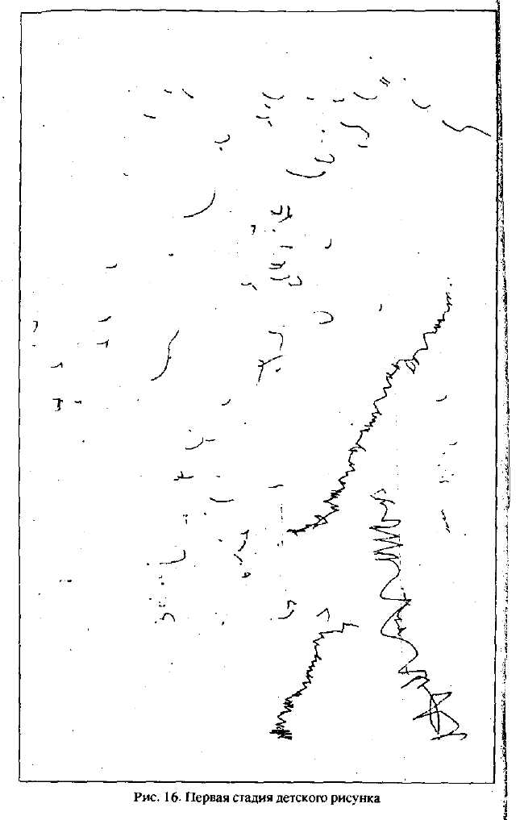
Довольно часто стадию каракулей или "мараний" считают сходной с гулением ребенка, возникающим оченв*рано, до появления речи, когда ребенок на все лады порождает новые и новые повторяющиеся и беспорядочные звуки (дитя овладевает "звуковой материей").
К. Бюлер назвал эту стадию "фонетикой рисования", в которой имеет место большая косность того материала, с которым играет ребенок. Здесь сильно сказывается самоподражание, повторение предыдущих движений, все, что можно извлечь эстетического, извлекается началом ритма и симметрии. Стадия "мараний" продолжительна и неоднородна. Внутри этой стадии мы видим рад этапов, среди которых нужно выделить следующие — подражание движениям взрослых; разглядывание каракулей, предфаза каракулей по Кершенштейнеру; рисование линий; повторяющиеся каракули; орнамент (овладение первичной формой); появление изображения. "Развитие рисунка из маранья, — пишет В. В. Зеньковский, — из графической игры движется чутьем изобразительной силы рисунка, его способности давать образы, закреплять и объективировать формы" (45).
Затем наступает вторая стадия, когда случайная удача "привязывает" ребенка к чему-то такому, что очень похоже на образ, на изображение чего-то или кого-то, предмет или человека (рис. 17).
Тайна изображения долго не дается ребенку. Овладение графическими формами происходит медленно, гораздо сложнее и запутаннее, чем развитие словесного творчества.
"Сначала эти штрихи идут более или менее в одном направлении, — пишет А.А.Смирнов, — но по мере того, как рука приобретает большую уверенность, они понемногу меняют его, перекрещиваются друг с другом, принимают форму ломаных или закругленных линий. В силу этого .из- их хаотической массы получаются иногда такие случайные сочетания, которые напоминают ребенку какие-либо реальные предметы... ребенок определенно стремится выразить

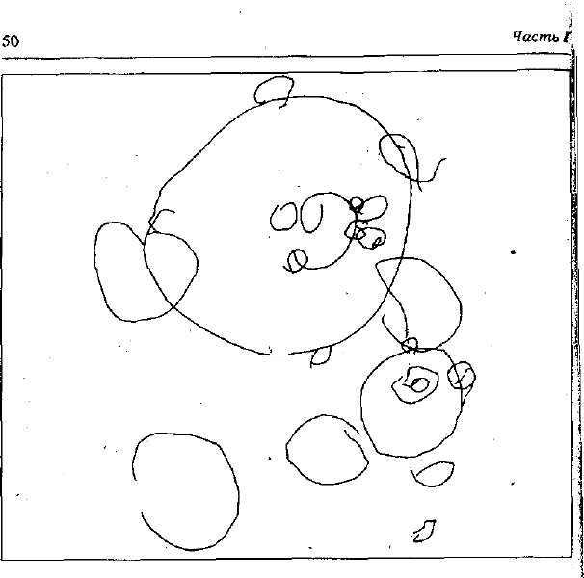
Рис. 17. Вторая стадия детского рисунка
на бумаге какой-то образ, но его силы еще настолько недо-1
статочны, что посторонний наблюдатель не в состоянии без!
помощи самого "художника" определить смысл нарисован-1
ного. Кошка изображается длинной, лишь относительно]
прямой линией, пересеченной множеством других, корот-?
ких. Дом бывает представлен несколькими неодинаковыми!
"квадратами", расположенными рядом друг с другом" (92. J
С. 54). .. ■
Первые каракули ребенка относятся не к области изображен ' ния, а скорее к области представления . Другими словами, они: являются волнующей попыткой осуществления чего-то види-; мого, чего еще не было прежде. Эта заинтересованность в зр тельно воспринимаемом продукте ради самого этого продукта^ первые зачатки которой можно обнаружить в действиях шим-¹
* Сравни с позицией Д.Н. Узнадзе, высказанной им еще в 40-ых г. (прим. ред.).

Глава 2
51
панзе, когда они пытаются раскрасить свою клетку комьями белой едины» остается жить во всех видах искусства (5).
Ранние рисунки детей не обнаруживают ни ожидаемых деталей, ни перспективных деформаций. Почему дети рисуют таким образом? По мнению ряда авторов, они просто технически не могут воспроизвести то, что они воспринимают. Их глаза и руки еще не имеют определенного навыка нанесения каранда-шоми!систьюправильнь1хлиний,Лдействительно, многие рисунки детей свидетельствуют о несовершенном моторном контроле. Иногда их линии имеют ^странные зигзагообразные формы и совсем не совпадают в тех местах, где им, казалось бы, положено встретиться.
. Эти формы, пространство и ориентация штрихов обуслов
ливается зрительно-моторной координацией, а также темпе
раментом и настроением ребенка. Однако их внимание вско
ре привлекает собственно зрительный эффект. Они постигают
очень важный факт: с помощью линий можно создать сплош
ные, массивные пятна, иначе говоря, одномерное движение мо
жет образовывать двухмерные массы. ,
Таким образом, от "мараний" ребенок переходит к стадии примитивных изображений. У ребенка появляется умение нарисовать некоторые формы: неровные круги, нечто похожее на многоугольники, углы, отрезки линий. Так, одна девочка двух лет рисует множество изображении, похожих на круги, и говорит: "Это камушки". Спустя несколько месяцев "камушки" стаг новятся крупнее, у некоторых появляются два огромных глаза и две отходящие линии, а также рот. "Это мама и Таня", — говорит девочка. Это так называемый период головоногих. Иногда от головы с глазами и ртом в одну сторону отходят ноги, ав другую — руки. Формы, по мере овладения ими, становятся для ребенка "проводниками его мыслей, настроений, чувств, приобретают место в системе выразительных движений". Так писал В.В. Зеньковский, который разделяет выразительную и изобразительную функции ребенка, считая, что между ними нет глубокой связи. Развитие творчества "одушевляется" чувством формы, и здесь же лежит один из корней основной особенности детского рисунка — его символизм (45),
Приблизительно с четвертого-пятого года жизни ребенок вступает в третью стадию — схематического изображения.

52
Часть
Глава 2
53

Она тянется очень долго, и в ней, в свою очередь, можно наме-j
тить ряд ступеней, в зависимости от того, как первые совсем!
примитивные схемы наполняются мало-помалу более сущест
венным содержанием (рис. 18,19). ;
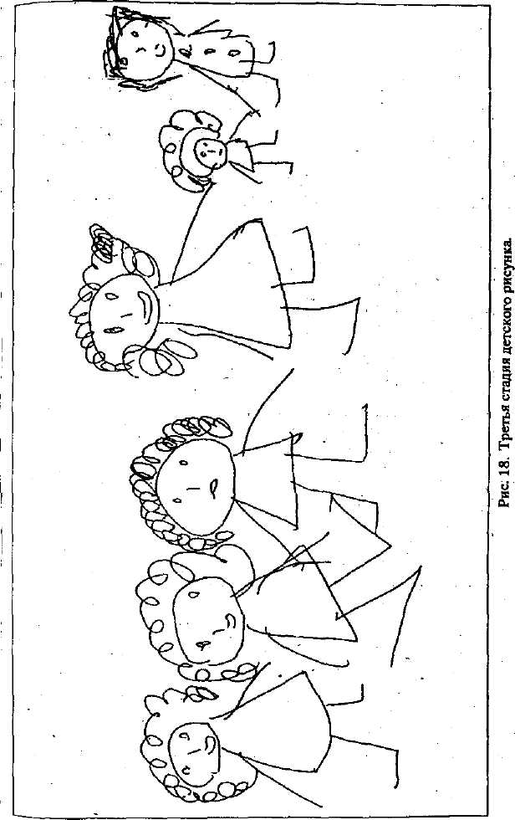
Человек, например, сначала изображается в высшей степе-¹
ни упрощенно, слагаясь только из двух основных частей — го
ловы и какой-либо "подпорки". При этом в качестве такой опо
ры фигурируют часто лишь ноги, которые в силу этого:
оказываются прикрепленными непосредственно к голове. Вме
сте с тем, они рисуются наиболее простым способом: в виде¹ па-1
лок", идущих под некоторым углом вниз. i
Но постепенно эти "подпорки" дифференцируются (закоЩ
дифференциации, по Р. Арнхейму (5)): выделяются новые ча-|
сти человеческой фигуры и среди них прежде всего туловище!
и руки. Туловище имеет обычно самую различную форму: |
овальную, почти квадратную, удлиненной полоски и т. д. Иног-j
да это обособление от ног достигается тем, что две длинные
"прямые" линии, идущие непосредственно от головы, в середи
не перечеркиваются небольшой горизонтальной линией. Руки
в большинстве случаев изображаются с пальцами, которые бы
вают настолько велики, что напоминают совершенно иные
предметы: не то расходящиеся лучи солнца, не то венчик цвет-1
ка. Число их иногда превышает чуть ли не вдвое действитель-'
ное. ■
Там, где из "туловища" выделяется шея, она получает несоразмерно большую длину. Лицо, которое неизменно фигури-; рует во всех рисунках, снабжается обычно некоторыми частя-г ми. В большинстве случаев это глаза, рот и намек на нос. Ухо] удостаивается чести попасть на рисунок лишь в последнюю} очередь. Брови отсутствуют также очень долго, зато то, что при ] взгляде на лицо не бывает видно, а именно зубы, выступает "на ] сцену" довольно часто.
При всем несовершенстве таких портретов ребенок все же старается снабдить изображенного на них человека какой-либо эмблемой, соответствующей его высокому званию. Особенно часто такой эмблемой бывает шляпа, палка или папироса (у мужчин) и волосы с громадным бантом (у женщин). Одежда обычно обнаруживает свое присутствие только пуговицами.
Первые изображения часто представляют человека анфас, j

54
Часть',
Глава 2
55

Лишь постепенно совершается переход к профилю. При это| ребенок непродолжительное время задерживается на проме жуточной ступени: только часть фигуры рисуется боком, а ос тальное пребывает в том же положении—лицом к наблюдате лю. В некоторых случаях эта "деятельность" приводит удвоению отдельных органов — носа, рта и т. д.
"Правильные" профили обнаруживают опять-таки нову] особенность: на них также отмечаются и те части тела, которы в действительности в профиль не видны: к их числу особенн часто относится закрываемая туловищем рука.
При построении всех этих схем ребенок обычно сове! шенно не соблюдает действительных пропорций человеч* ской фигуры. Изображаемые люди в большинстве случае оказываются "головастиками". Туловище сравнительно р< дко имеет большой объем; там же, где его длина, наоборо! несоразмерно велика, оно изображается в виде весьма ys кой полоски, очень часто перечерченной горизонтальным штрихами.
Аналогично "портретам" человека так же схематично изда
бражаются и животные. При этом в наиболее примитивных ри
сунках их схемы бывают даже настолько общи и неопределеш
ны, что посторонний наблюдатель далеко не всегда бывает. 1
состоянии отличить сам лошадь от коровы. Иногда животно^
наделяется какой-либо характерной для него чертой, котора
только одна и позволяет относить его к определенной катепЗ
рии. Так, свинья снабжается "пятачком" или коротким хЦ
стом, лошадь— большими острыми ушами, баран— рогам^
кот — усами. !
Такую же схематичность мы видим и при изображении дй
ревьев, домов, паровоза и т. д. i
Несмотря на чрезвычайное несовершенство своих рисув| ков, ребенок уже в этом периоде смело берется за передачу н| бумаге наиболее трудных предметов: излюбленными темам его "художества" являются люди и животные. Из простых в своей форме объектов он останавливается почти исключител! но на домах. Такие вещи, как чашка, стакан, шкаф, стол, цв< ток, даже дерево сравнительно редко являются источником ег| вдохновения, вернее сказать, только тогда, когда они так ил] иначе связаны с "любимыми" темами. В своем отборе ребенок)
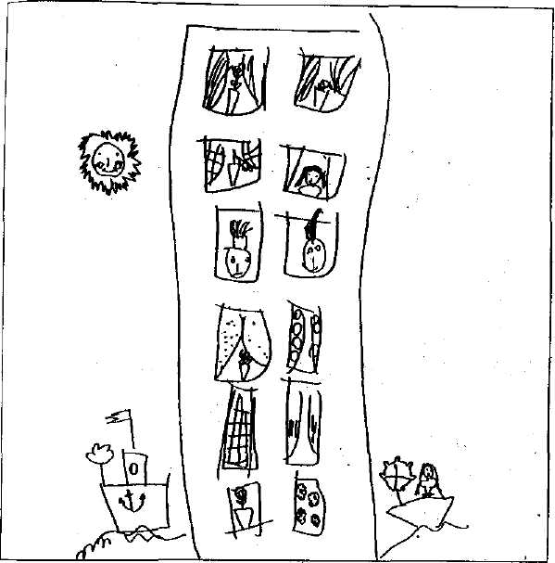
Рис. 19. Усложнение детского рисунка в третьей стадии развития
следовательно, руководствуется не простотой предмета, а тем моментом, который в это время у него всюду вызывает наибольший интерес — движением (динамичность детского рисунка). Даже дом, нечто безусловно статичное, наделяется некоторым динамичным признаком: из его труб всегда валит дым.
Л.С. Выготский считает, что детский рисунок — это своеобразная "графическая речь", и раннюю мнемотехниче-скую стадию этой "речи" можно считать предвестницей будущего письма. Но при этом он находит, что такая речь — символы первого порядка, непосредственно означающие предметы или действия. Ребенок на этой ступени не доходит до символизма второго порядка, заключающегося в том, что создаются письменные знаки для устных символов-слов.

56
Часть J
Глава 2
51

Для этого ребенку нужно сделать основное открытие: рисе-вать можно не только вещи, но и речь. "Только это открыв тие привело человечество к гениальному методу письма по словам и буквам; оно же приводит ребенка к буквенном^ письму и с педагогической точки зрения должно строиться как переход от рисования вещей к рисованию речи" (30, С. 75—76).
Таким образом, с точки зрения психологического исследования на данной ступени правомерно рассматривать рисование как знаковую деятельность. Детское рисование, с этой точки зрения, обеспечивает упражнение в символическом представлении заместителей реальных предметов. При этом оно обогащает и другой вид знаковой деятельности ребенка — речь, развитие которой, судя по данным исследований, в значительно! степени детерминируется формированием зрительных предметных образов.
Дальнейшая, четвертая стадия — это стадия правдопо-добн ых изображений. Она характеризуется постепенным отказом от схемы и попытками воспроизвести действительный вид предметов. Ноги приобретают уже некоторый изгиб, часто да--же тогда, когда изображается спокойно стоящий человек. Руки;¹ находят себе применение: они держат какой-нибудь предмет,] Голова обрастает волосами, иногда тщательно причесанными^ Шея имеет значительно меньший объем. Появляется округу лоЛъ плеч. Наконец, весь человек облачается в какую-либс) одежду (рис..20)..
Конечно, все это достигается несразу. Поэтому нам вначале! приходится встречаться с промежуточной инстанцией, на кси торой часть рисунка передается почти схематически.
В соответствии с переменами в изображении человека меняются и рисунки животных, домов и т. п. Корова уже наделяется рогами и широкой шеей,' выменем, прямой спи-i ной. Дом покрывается соломой, снабжается дверью и веду-^ щим к ней крылечком, его окна украшаются занавесями, иногда становится заметно, из какого материала он выстро-f ен.
Наряду с этим происходит значительное обогащение тем pni сунков: появляются пейзажи, деревни, целые поезда, идущие
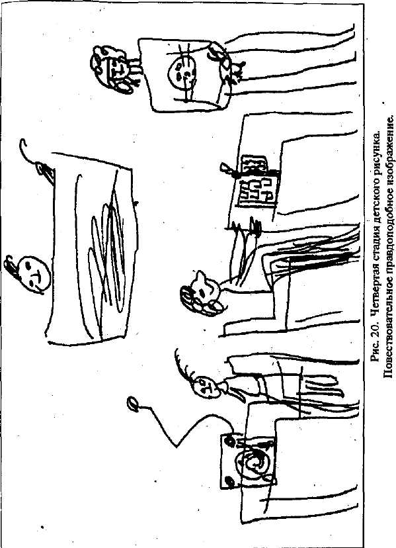
по рельсам, со столбами и семафором возле них, внутренний
вид домов и т. д. .
Нужно специально отметить, что на данной стадии изобразительной деятельности дети еще не исправляют ошибок в своих рисунках или делают это очень редко. Самый обычный способ исправления для данного возраста — прекращение

58
Часть]
Глава 2
59

начального рисунка и переход к новому изображению на ново» листе бумаг». "Желая усовершенствовать рисунок, — пише] Е.И. Игнатьев,—ребенок не исправляет линию контура, а приз соединяет к уже сделанному все новые и новые детали. В сво| бодных рисунках детей очень легко используются быстро во: никающие ассоциации. Ребенка увлекает процесс рисования большей степени, чем выполнение определенной задачи из> бражения, но уже можно отметить в рисовании повествов тельное изображение (49. С. 284).
На стадии правильных изображений мы встречаемся с pni сунками различной степени совершенства. Часто это зависш не от неравенства индивидуальных способностей каждого "художника", а имеет в своей основе какую-либо общую закону мерность. Вместе с тем сейчас "изображение" в значительной мере теряет-уже свою "детскость", т. е. те специфические осо--бенности, которые свойственны именно детскому рисунку. \
Особенности изобразительной деятельности детей со сни-j
женным интеллектуальным развитием также изучались доста^
точно широко, и эти результаты отражены в работах М.Д. Бар-J
рета, П. Лайта (119), К. Маховер (140), И.И. Будницкой (16) ,1
Т.Н. Головиной (37), И.А. Грошенкова, (38), А.Н. Лозовой]
(68), B.C. Мухиной (76), О.П. Гаврилушкиной (31) и др. Эти
исследования показывают, что особенности графических изо-]
бражений в определенной мере коррелируют с уровнем умет-?
венного развития детей. * '\
Так, при олигофрении в стадии имбецильности дети, обучающиеся во вспомогательных школах, характеризуются недо--развитием моторики, особенно тонких дифференцированныз движений рук, что создает беспомощность в изобразительной деятельности. Имбецилы пассивны с карандашом и бумагой Их каракули не ассоциируются с реальными предметами, ripi тяжелой степени имбецильности дети вообще не в состоянш повторщъ за взрослым простые движения, нарисовать линию] Сложное изображение, требующее нескольких различных дви жений, им не удается. При попытке изобразить по представлен нию тот или иной предмет ребенок лишь при долгом обучений повторяет заученные движения, выполняя это неосознанно. 1 результате одни элементы могут быть смещены влево, другие вправо, отсутствует целостное изображение. При рисовании <
образца эффект тот же, что и пририсовании по представлению. Однако у многих имбецилов можно обнаружить ярко выраженную способность к подражанию, которая носит лишь формальный характер. Благодаря внешней подражательности имбецил может воспроизвести то же число линий, которое имеется в рисунке экспериментатора, но эти линии могут оказаться не соединенными в единый образ; подражание осуществлялось лишь движениями рук.
При обучении рисованию эти дети с трудом усваивают простейшие графические навыки. Подражательное повторение простых движений, воспроизведение элементарных графических элементов является для них сложной задачей. При обучении имбецилов возможно научить изображать отдельные предметы при ориентации на наглядное предметное изображение. Однако рисование даже знакомых предметов на основе представлений им не удается, в этом рисовании не просматривается осмысленности воспроизведения образца. Рисование имбецила даже при детализированносуи сводится лишь к имитации действий взрослого. Имбецил воспроизводит не графический образец, а действия экспериментатора на основе подражания. В то же время при легкой степени выраженности умственной отсталости детям удаются некоторая символизация образов, предметные и сюжетные изображения.
У дебильных детей, имеющих менее тяжелые отклонения в умственном развитии, по сравнению с имбецилами, при рисовании все же опускаются многие существенные признаки предметов и их детали. Рисунки дебилов также схематичны, но без существенных подробностей, свойственных нормальным детям. Характерной чертой рисунков дебилов является повторяемость элементов. При рисовании орнаментов они затрудняются в воспроизведении последовательности элементов. Стереотипность прослеживается и при использовании цвета в изображении. Обычно при возможности выбора из большого числа цветов дети-дебилы используют 1—2.
Рисование элементарных графических структур, требующих стереотипно чередующихся действий, им не удается. Так, простейший орнамент типа: горизонтальная линия — кружок, горизонтальная линия— кружок и т. п. вызывает большие затруднения у умственно отсталого ребенка.

60
Час
mJ,
Глава 2
61

У дебильных детей наблюдаются более легкие отклонен»! в изобразительной деятельности, выраженной в меньшей диф ференцированности; по сравнению с нормальными детьми ш| менее свойственно вносить в изображение многие подробности. Задание по рисованию простых орнаментов (например в Щ классе вспомогательной школы) дети-дебилы могут выполнит! правильно, реагируя на замечания взрослых, однако сложны! орнаменты им не удаются: они путают не только чередование изображений, но и формы, из которых состоит орнамент. \
При всех несовершенствах изобразительной деятельно^ сти умственно отсталых детей сам процесс рисования ска-1 зывается на них весьма положительно: развивается вни-i мание, представление, • осуществляется коррекция двигательных навыков, пространственной ориентации ц т. д. При систематическом обучении такие дети могут овн ладеть техникой рисования и будут способны грамотно изо бразить натуру.
В случае развивающейся изобразительной деятельности] имбецилы рисуют то, что они знают о предмете, а не визуальна воспринимаемые его особенности. Но большей частью рисунки, имбецилов представляют собой упрощенные схемы. При срав^ нении имбецилов с нормальными детьми, схематическая ста-] дня которых достигается в раннем возрасте, мы обнаруживаем! что у имбецилов она наступает в подростковом и раннем юнея¹ шеском. Изобразительная деятельность умственно отцталы^ детей не возникает и не развиваетсся без специального обучен ния, тогда как у нормальных детей она и возникает, и развивав ется спонтанно.
В целом рисование умственно отсталых детей имеет д> вольно четкую общую градацию — отсутствие активной черкания, запаздывающее в появлении соотнесения рисунка и предмета, копирование образца по разрозненными ли? ниям, не связанным в целостное изображение, что дает ocj нование, разумеется, в совокупности с другими методами! использовать рисунок как средство диагностики задержек отклонений умственного развития ребенка. Другими ело ми, по весьма распространенному мнению, детский рису» в клинических исследованиях дает достаточно четкую ка
тину соответствия особенностей рисования и умственного развития.
Вряд ли можно приурочить каждую из намеченных выше стадий детского художественного творчества к строго определенному возрасту. Здесь больше, чем где-либо сказываются и индивидуальная одаренность "юного художника", и влияние на неготех образцов, которыми он пользуется. Но приблизительную закономерность мы можем все же получить, руководствуясь статистической обработкой больших коллекций детских рисунков. В этом отношении весьма показательны результаты, полученные Г. Кершенштейнером.
Данные Г. Кершенштейнера позволяют нам судить о степени распространенности различных типов рисунка в разном возрасте (см. табл.).
Таблица 1

1  Возраст (год) | Число учеников | Схема  <в %) | Схема сме-  , шанная (в %> | Правдоподобное изображение (в %) | Правильное  шображе-. ние (в %)
6 | 338 | 98 | 2 | — | —
7 | 309 | 90 | 10 | _ | —
8 | 348 | 78 | 21 | 1
9 | 299 | 59 | 36 | 5 | —
10 | 237 | 48 | 46 | 6 - | —
11 | 240 | 16 | 59 | 18  .-1 | 7
12 | 130 | . 7 | 52 | 28 | j v ■- 13 - ■
13 | 95 | 3 | 44 | 32 | 21 .
Как видно из таблицы, шестилетние дети рисуют обычно схему, и только начиная с 11-летнего возраста мы встречаемся с ней реже, чем с остальными, более совершенными способами изображения.
Правдоподобный рисунок выступает на первый план только после 13 лет.

